**“班级成绩管理系统”系统设计文档**

姓名：唐鹭

学号：2020302111931

**1. 系统主要功能**

1） 实现班级管理、学生管理、成绩管理的基本功能，包括增、删、改、查。

2） 按规则实现年级奖学金评定功能，具体规则为：将每门课程的学分设置权重，采用3） 加权平均的方式计算平均成绩，成绩最好的前10名获得奖学金。

4） 按规则实现优秀班级评定功能，具体规则为：按照一下公式计算班级得分：

班级得分=（获得奖学金的人数*20+（所有课程都及格人数-获得奖学金的人数）*80）/班级总人数。班级得分最高的班级为优秀班级。

**2. 系统主要结构**

**2.1 概述**

根据系统功能的要求，基本需要设计三个类：Lesson类，Student类以及Class类。它们分别代表某门课程，某个学生，某个班级的抽象。最后还需要设计一个SystemManager类来进行系统的管理和与用户的交互。

**2.2 Lesson类**

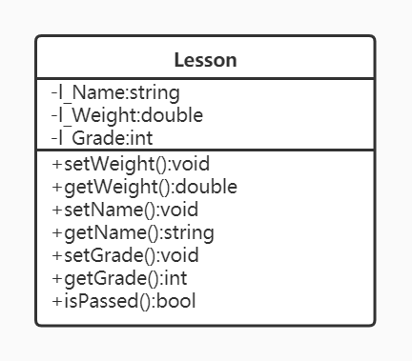包括课程名，课程成绩权重，课程成绩等私有属性以及相关外部接口，和判断该课程成绩是否及格的方法。

**图2.1 Lesson类**

**2.3 Student类**

包含学生所学课程所组成的数组，包含学生的姓名，加权成绩，是否获得奖学金，是否全部课程都及格的私有属性及外部接口，和修改单个学生信息，设置单个学生各门课的成绩，显示单个学生的信息等方法。

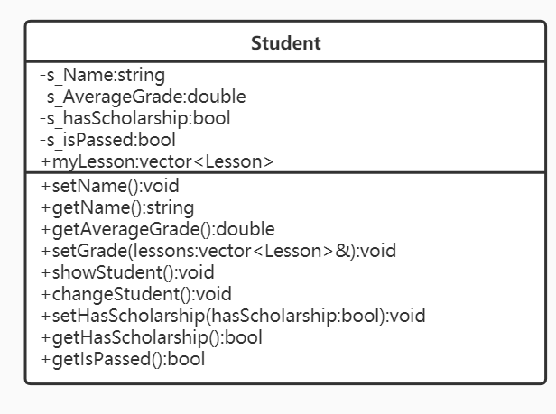

**图2.2 Student类**

**2.4 Class类**

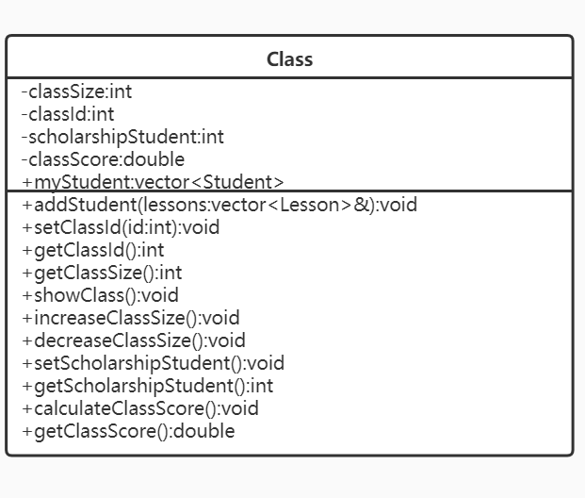 包含班级中的学生组成的数组，包含该班级的总人数，班级编号，获得奖学金的人数，最终班级得分及外部接口，和向数组中添加学生，显示班级信息，增加和减少班级人数，计算班级分数等方法。

**图2.3 Class类**

**2.5 SystemManager类**

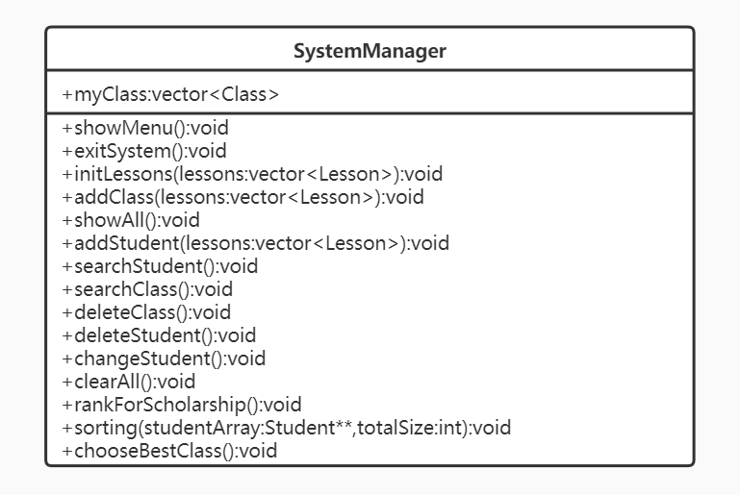本类设计为功能最强的类，用来管理整个系统，实现与用户的交互。包含一个由所有班级组成的数组，含有显示菜单，退出系统，初始化课程，添加新班级，显示目前系统中所有信息，添加新学生，查找班级，查找学生，删除班级，删除学生，改动学生信息，清除所有信息降序排名，评选奖学金，评定优秀班级等方法。

**图2.4 SystemManager类**

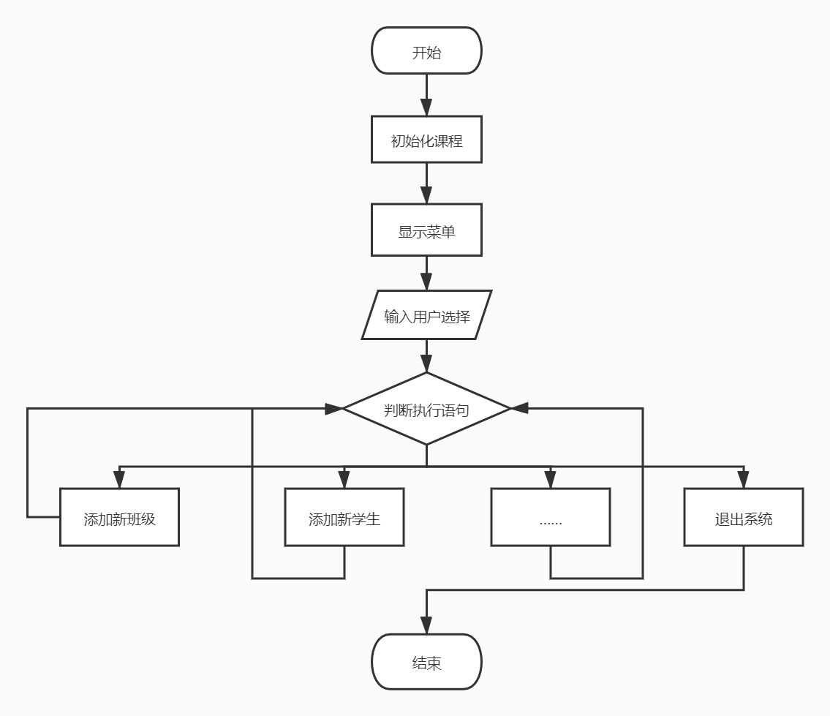**2.6 主程序过程设计**

**图2.5 运行流程**

1）运行开始后先由用户进行课程的初始化，包括数目，名称，权重。

2）显示菜单，提示用户输入选项。

3）根据用户输入选择执行的操作。

4）执行相关操作，若选择退出系统，则退出，否则在执行完后返回第2步。